ORG 0000H

LJMP MAIN

ORG 1000H

MAIN:

MOV R1, #12H ;#12H->R1 把立即数12H传送到寄存器R1 立即数寻址

MOV A, R1 ;R1->A 把寄存器R1的内容传送到累加器 寄存器寻址

MOV 40H, #13H ;#13H->40h 把立即数13H传送到直接寻址字节40H 立即数寻址

MOV A, 40H ;40H->A 把直接寻址传送到累加器 直接寻址

MOV 12H, #14H ;#14H->12H 把立即数14H传送到直接寻址字节12H 立即数寻址

MOV A, @R1 ;((R1))->A 把间接寻址字节传送到累加器 寄存器间接寻址

MOV DPTR,#15H ;#15H—>DPTR把16为常数装到数据指针中 立即数寻址

MOVC A, @A+DPTR ;程序存储器字节传送到累加器 基址寄存器变址寄存器间接寻址

MOV C, 40H ;40H中的0或1 传送搭到标志位C中 位寻址

SJMP MAIN ;跳转到MAIN 相对寻址

LJMP MAIN

END

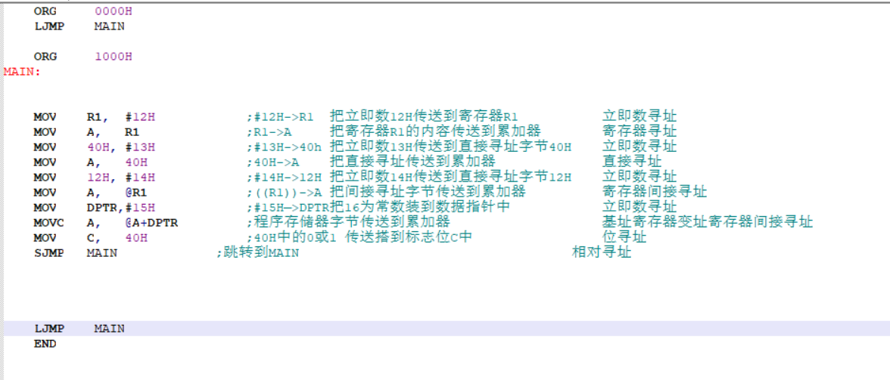

MOV R1, #12H ;#12H->R1

把立即数12H传送到寄存器R1 立即数寻址

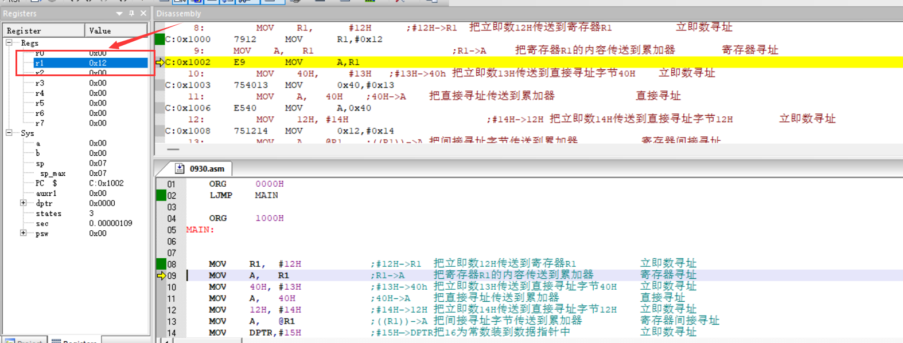

MOV A, R1 ;

1.R1->A 把寄存器R1的内容传送到累加器 寄存器寻址

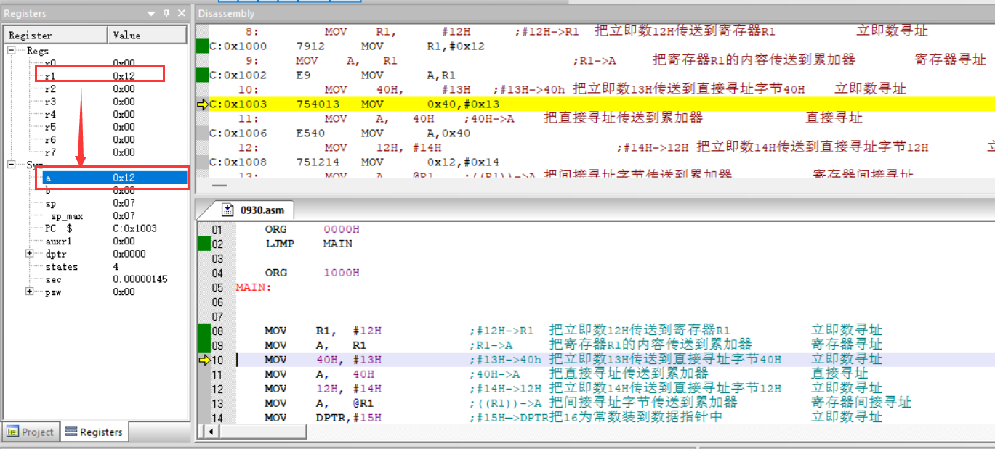

MOV 40H, #13H ;

2.#13H->40H 把立即数13H传送到直接寻址字节40H 立即数寻址

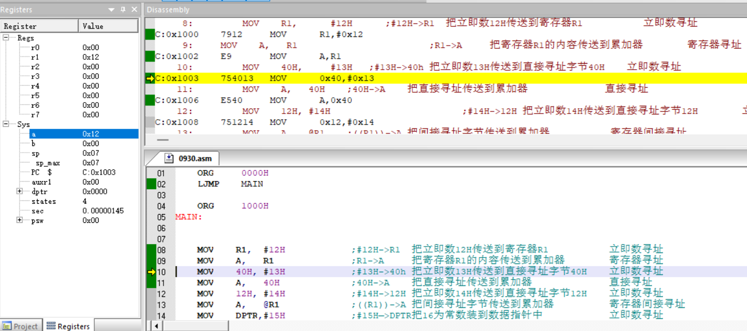

MOV A, 40H

3.;40H->A 把直接寻址传送到累加器 直接寻址

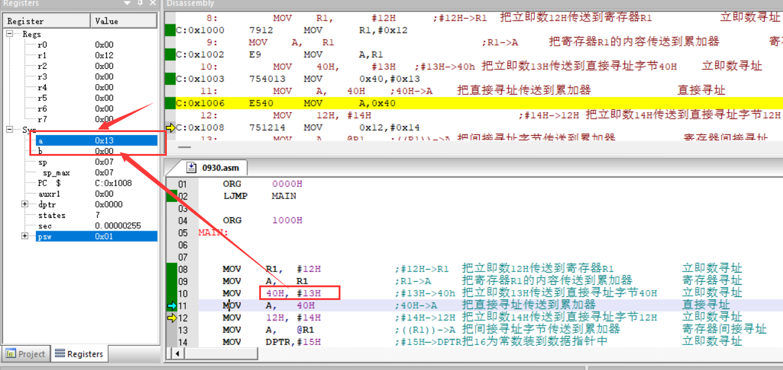

MOV 12H, #14H

;#14H->12H 把立即数14H传送到直接寻址字节12H 立即数寻址

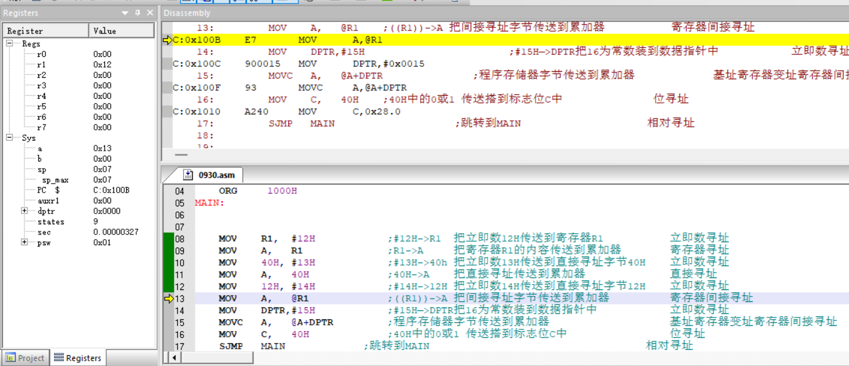

MOV A, @R1

4.;((R1))->A 把间接寻址字节传送到累加器 寄存器间接寻址

((12H))—>(14H)->A

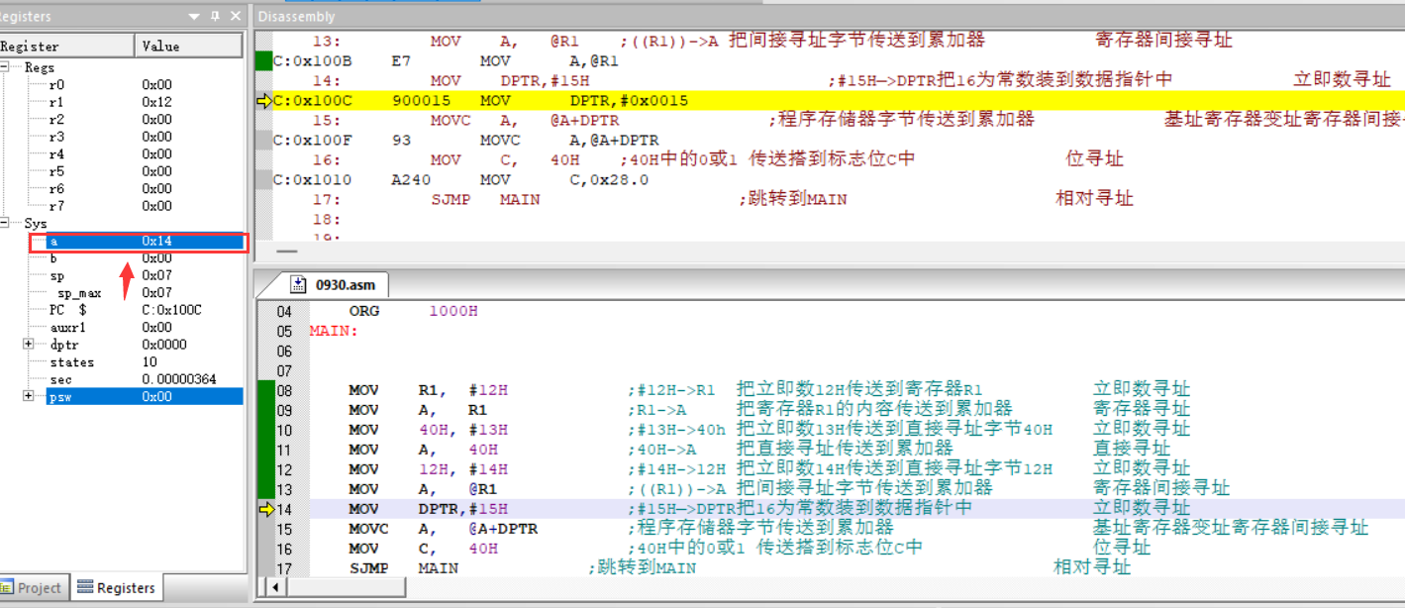

MOV DPTR,#15H

;#15H—>DPTR把16为常数装到数据指针中 立即数寻址

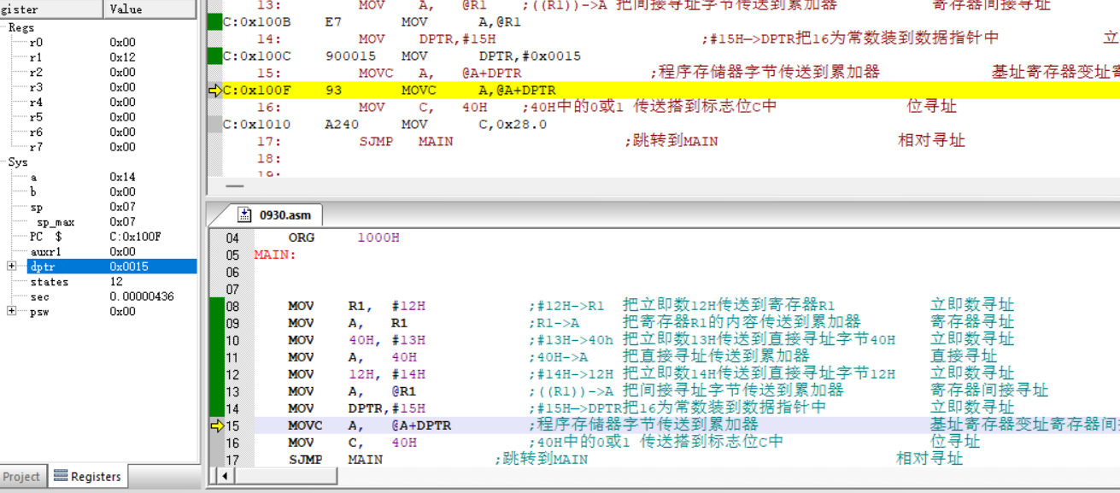

MOVC A, @A+DPTR

5.;程序存储器字节传送到累加器 基址寄存器变址寄存器间接寻址

((14+15))—>A

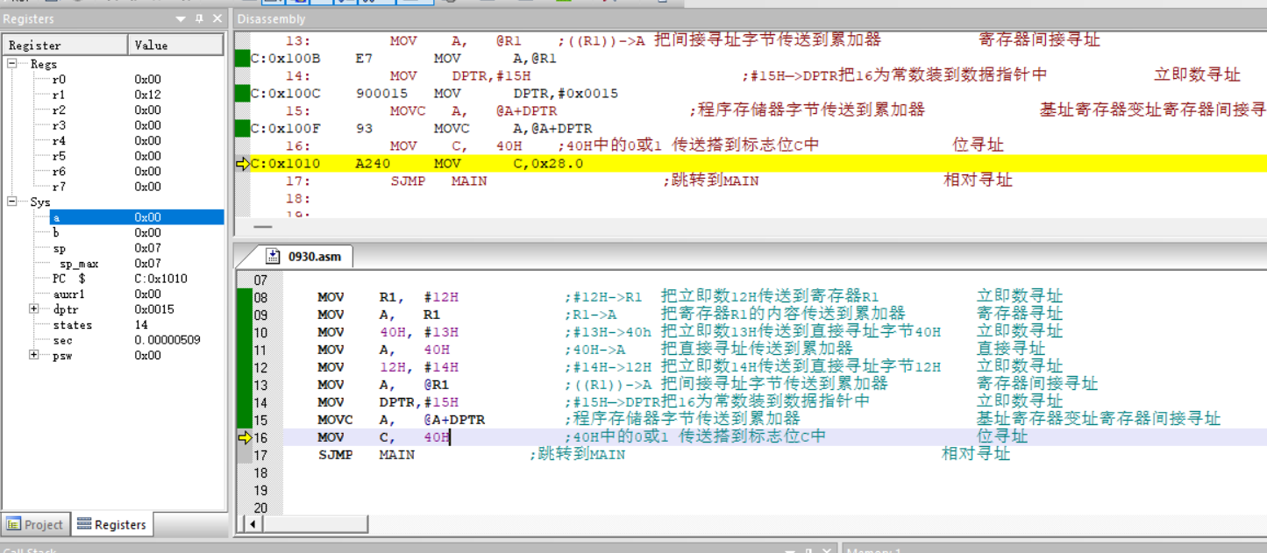

MOV C, 40H

6.;40H中的0或1 传送搭到标志位C中 位寻址

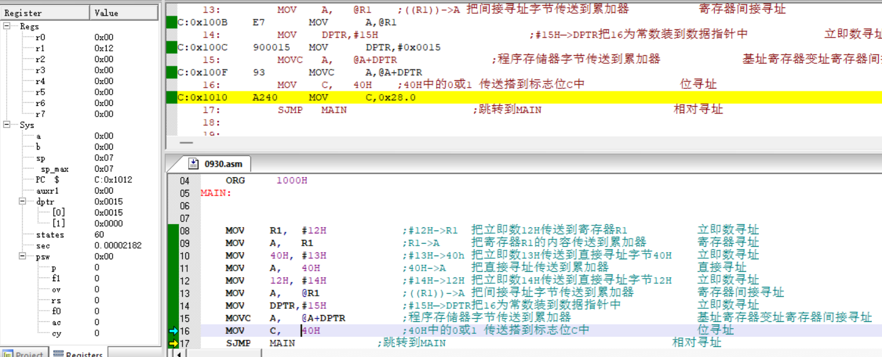

SJMP MAIN

7.;跳转到MAIN 相对寻址

